

Uživatelská příručka:   
Portál CMS

Centrální místo služeb (CMS)

Zpracovali: Petr Lidinský, Jakub Burda

Schválil: Ing. Vladimir Velas

Ministerstvo vnitra ČR

Datum schválení: 27. 06. 2017

**Uživatelská příručka: Portál CMS**

Datum vzniku: 10. 01. 2017

Verze: 1.6

Datum poslední revize: 26.06.2017

Identifikační kód dokumentu: NAKIT-000F5JT

Tento dokument obsahuje návod pro uživatele CMS nebo žadatele z řad orgánů veřejné moci pro přístup a využití portálu CMS.

Informační systém CMS je zřízen a provozován na základě Koncepce KIVS schválené usneseními vlády č. 1156, č. 1270, č. 1453.

**Obsah**

1 Přístup k portálu CMS – souhrnné informace 4

2 Zřízení přístupu do CMS 4

3 Nastavení účtů v systému JIP/KAAS 6

4 Připojení k portálu CMS 7

4.1 Připojení k portálu CMS z Internetu 7

4.2 Připojení k portálu ze sítě CMS 12

# Přístup k portálu CMS – souhrnné informace

Tento dokument obsahuje postup, jakým se uživatel připojí k portálu CMS, aby mohl objednávat služby CMS, žádat o změny jejich nastavení a využívat servisu spojeného s provozem služeb CMS.

Pro připojení k portálu CMS se uživatel musí autentizovat prostřednictvím svého účtu vedeném v JIP/KAAS. Informace o nezbytném nastavení tohoto účtu jsou uvedeny v kapitole 3 Nastavení účtů v systému JIP/KAAS. Toto nastavení je potřeba provést před prvním připojením.

Uživatel, který se bude k portálu připojovat poprvé a nemá ještě zřízeno připojení do sítě CMS (v rámci služby CMS2-08), se k portálu připojí z Internetu, dle postupu popsaného v kapitole 4.1 Připojení k portálu CMS z Internetu.

Uživatel, který má již zřízeny služby CMS v rámci kterých se připojuje do sítě CMS, se k portálu připojuje přímo podle postupu v kapitole 4.2 Připojení k portálu ze sítě CMS.

# Zřízení přístupu do CMS

Subjekt, který chce začít využívat služeb CMS 2.generace, musí splnit následující body:

1. Subjekt má zřízenou identitu v systému JIP/KAAS
2. Subjekt zažádá o přístup správce CMS (Ministerstvo vnitra) zasláním vyplněného formuláře přes datovou schránku
3. Subjekt přidělí v systému JIP/KAAS požadované uživatelské role vybranému zástupci (tzv. odpovědné osobě), detaily o jednotlivých rolích a jejich význam je vysvětlen v další části tohoto dokumentu

Žadateli musí být nejdříve zřízen přístup k portálu CMS, který není veřejně přístupný v Internetu. Na tomto portálu bude subjekt moci žádat o zřízení služeb CMS, úpravu nebo jejich rušení a též mu zde bude poskytován nezbytný provozní servis.

V prvním kroku je subjekt povinen odsouhlasit provozní podmínky systému CMS a zažádat o přístup Správce CMS (Ministerstvo vnitra). Správce CMS poskytne subjektu Provozní podmínky CMS, včetně formuláře Žádosti o zřízení přístupu do CMS a uživatelskou příručku.

1. Žádost o zřízení přístupu do prostředí CMS
   1. Subjekt se seznámí s Provozními podmínkami CMS
   2. Subjekt zašle vyplněnou žádost o zřízení přístupu do prostředí CMS, která je součástí Provozních podmínek CMS, do datové schránky Správce CMS:
      * ID datové schránky: 6bnaawp
      * Věc: Žádost o zřízení přístupu do CMS
      * K rukám: OPITK

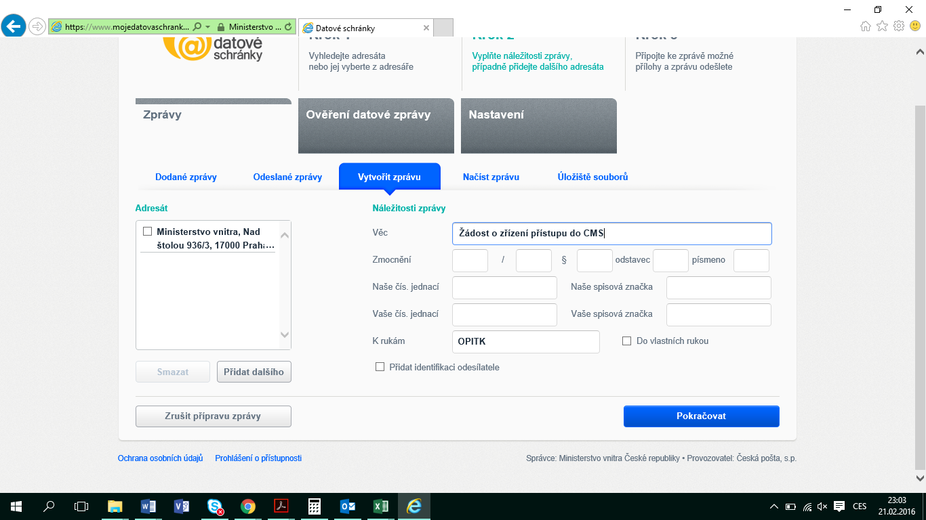

Obrázek 1 – Vyplnění hlavičky pro odeslání žádosti o zřízení přístupu v systému datových schránek

* 1. Po schválení žádosti Správce CMS vyrozumí subjekt prostřednictvím datové schránky

1. Přidělení rolí v JIP/KAAS pro oprávněnou osobu
   1. Oprávněná osoba je vyrozuměna na e-mail uvedený v žádosti v momentě, kdy jsou subjektu v systému JIP/KAAS zpřístupněny potřebné role pro systém CMS
   2. Oprávnění a role uživatelů v JIP/KAAS má právo nastavovat pouze oprávněný interní správce subjektu. Tento správce přidělí oprávněné osobě pro přístup do CMS následující role:
      * Přístupová role (JIP Proxy)
      * Přístupová role (CMS2IASJIP)
      * Portál-R1 (CMS2IASJIP)
      * Provisioning-R1 (CMS2IASJIP)
      * Provisioning-R2 (CMS2IASJIP)
      * SD-R1 (CMS2IASJIP)

Způsob přidělování a význam rolí JIP/KAAS je uveden v kapitole 3 Nastavení účtů v systému JIP/KAAS.

Subjekty, které již využívají služeb CMS 1.0, budou kontaktovány Provozovatelem v souladu s Harmonogramem inicializace jejich existujících služeb ze systému CMS 1.generace do CMS 2.generace. I tyto subjekty budou oprávněny objednávat nové služby až po odsouhlasení provozního řádu a podání žádosti o přístup do CMS.

# Nastavení účtů v systému JIP/KAAS

Aby bylo přihlášení přes JIP/KAAS funkční, je nezbytné, aby před prvním přihlášením uživatel kontaktoval svého správce účtu v JIP/KAAS a požádal jej o přidání následujících rolí ke svému účtu:

Pro přihlášení ze sítě CMS, potřebuje mít uživatel přidělenu minimálně „Přístupovou roli (CMS2IASJIP)“. Aby mohl zadávat požadavky na zřízení služeb, potřebuje mít přiděleny minimálně následující role (na níže uvedeném otisku obrazovky z JIP/KAAS vyznačeno zaškrtnutím)

* **Přístupová role (CMS2IASJIP)** – Základní technická role, bez které nelze využívat ostatní přístupové role
* **Portál-R1 (CMS2IASJIP)** – Role opravňuje držitele k přihlášení na portál CMS
* **Provisioning-R1 (CMS2IASJIP)** – Role opravňuje držitele k zobrazení zadaných žádostí na služby na portále CMS
* **Provisioning-R2 (CMS2IASJIP)** – Role opravňuje držitele k podání žádosti o zřízení, změnu nebo zrušení služby na portále CMS
* **SD-R1 (CMS2IASJIP)** – Role opravňuje držitele k přístupu na ServiceDesk dostupný v rámci portálu CMS s oprávněním uživatele služeb (je oprávněn zadat požadavek nebo incident)

Pokud se uživatel bude k portálu přihlašovat z Internetu, potřebuje mít k předchozím rolím přiřazenu ještě následující roli (na níže uvedeném otisku obrazovky z JIP/KAAS vyznačeno žlutým obdélníkem)

* **Přístupová role (JIP Proxy)** – Role opravňuje držitele k přihlášení do síťového prostředí CMS z Internetu
* **IPSec_VPN_WH (JIP Proxy)** – role přístupu přes SSL VPN s omezením přístupu na pracovní dobu 7:00-18:00

a/nebo

* **IPSec_VPN_WD (JIP Proxy)** – role přístupu přes SSL VPN s omezením přístupu na pracovní dny Po-Pá

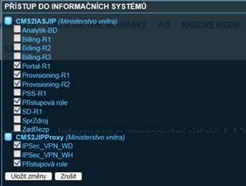

Obrázek 2 – Prostředí systému JIP/KAAS, ve kterém se nastavují uživatelské role pro přístup k CMS

Pokud by nastala situace, že se správci nenabízejí výše uvedené role, je nutné kontaktovat ServiceDesk CMS.

Pokud se uživatel bude do portálu CMS přihlašovat pomocí OTP (One Time Password), musí mu jeho lokální JIP/KAAS administrátor povolit v jeho profilu přihlašování pomocí certifikátu a OTP, jinak nebude přihlašování fungovat.

# Připojení k portálu CMS

## Připojení k portálu CMS z internetu

Připojení k portálu CMS z internetu probíhá ve třech krocích, přičemž uživatel k přihlášení využívá svých přístupových údajů v systému JIP/KAAS.

1. Nejdříve musí obdržet jednorázové heslo, tzv. OTP (One Time Password).
2. Toto jednorázové heslo uživatel zadá při přihlášení do síťového prostředí CMS.
3. V posledním kroku se uživatel přihlásí do aplikace Portál CMS.

Uživatel si přes webový prohlížeč otevře stránku <https://ra.gov.cz/portal>, kde se mu objeví následující obrazovka pro přihlášení do portálu:

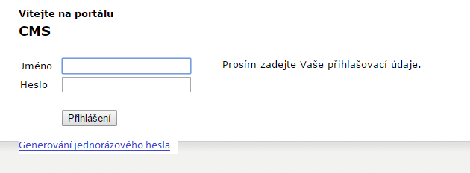

Zde uživatel nejdříve klikne na odkaz „Generování jednorázového hesla“. Poté se mu v samostatném okně otevře obrazovka pro získání jednorázového hesla (OTP), viz níže:

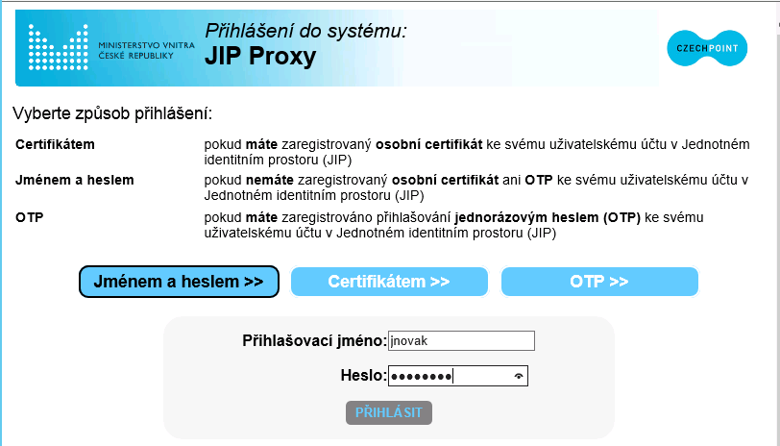

Obrázek 3 - Webová stránka pro získání OTP

Zde se uživatel přihlásí způsobem, který používá k přihlašování k JIP (tj. buďto jménem a heslem, certifikátem, nebo OTP). Po potvrzení tlačítkem „PŘIHLÁSIT“, se mu následně zobrazí údaj s jeho jednorázovým heslem do portálu CMS (OTP), viz následující otisk obrazovky.

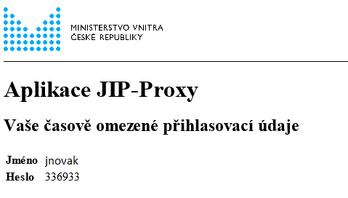

Obrázek 4 - Webová stránka s přihlašovacími údaji (OTP) do CMS

Údaje z této stránky uživatel použije pro přihlášení do CMS v prvním otevřeném okně prohlížeče( <https://ra.gov.cz/portal>). Toto ukazuje následující obrázek.

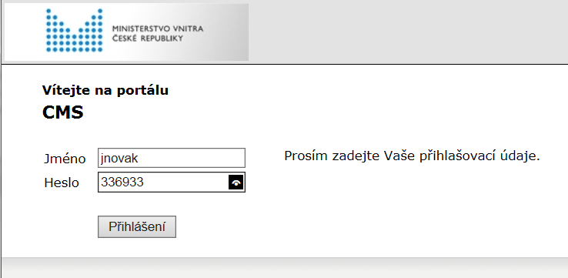

Obrázek 5 - Stránka přihlášení na portál z Internetu

Pozn.: Pokud uživatel používá variantu přihlášení do JIP přes OTP, může předchozí dva kroky přeskočit a začít s přihlašováním rovnou zde tím, že do pole Heslo zadá své heslo do JIP, středník a OTP které používá v JIP (pokud to má v JIP zkonfigurováno). Tj. ve formátu <heslo>;<OTP>

Uživateli se následně zobrazí menu, kde lze spustit přihlášení k portálu CMS.

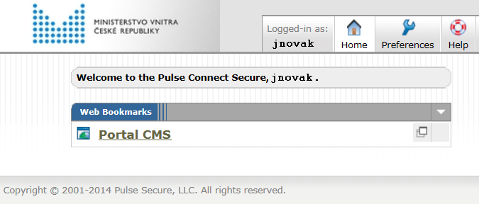

Obrázek 6 - Nabídka po přihlášení na stránce https://cms2.gov.cz/portal

V menu uživatel zvolí „Portal CMS“ a vstoupí na veřejnou stránku portálu CMS, viz následující otisk obrazovky.

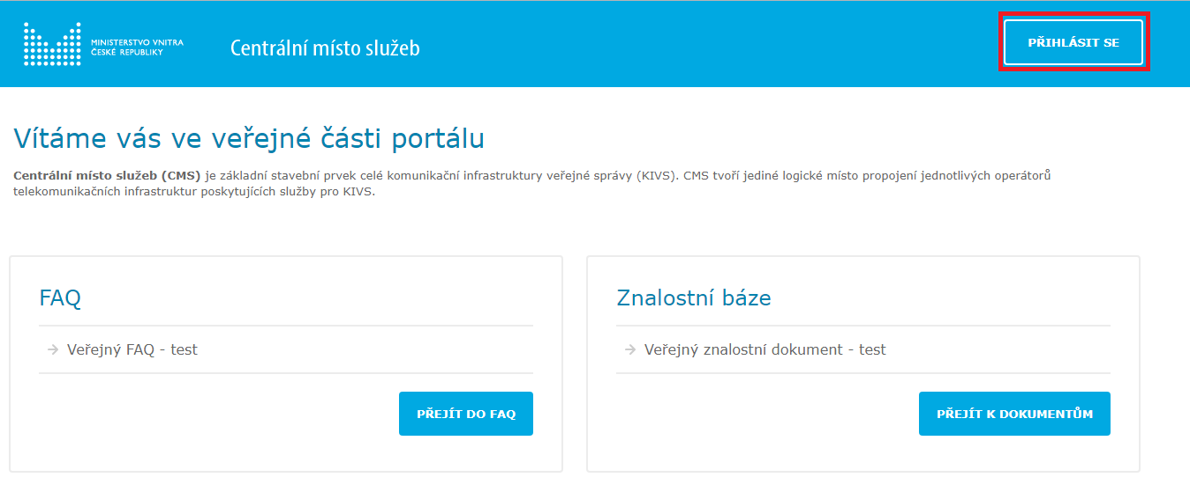

Obrázek 7 – Veřejná část portálu CMS

Přihlášení k privátní části portálu je dostupné v pravém rohu této stránky (na otisku obrazovky označeno červeným obdélníkem). Na následující obrazovce se uživatel opět ověří svým účtem v JIP (stejným způsobem, jako u generování jednorázového hesla), viz následující otisk obrazovky. Při přihlašování metodou z internetu je nutné použít pouze přihlašovací metody „Jménem a heslem“ a „OTP“, přihlášení certifikátem v tomto případě není podporováno.

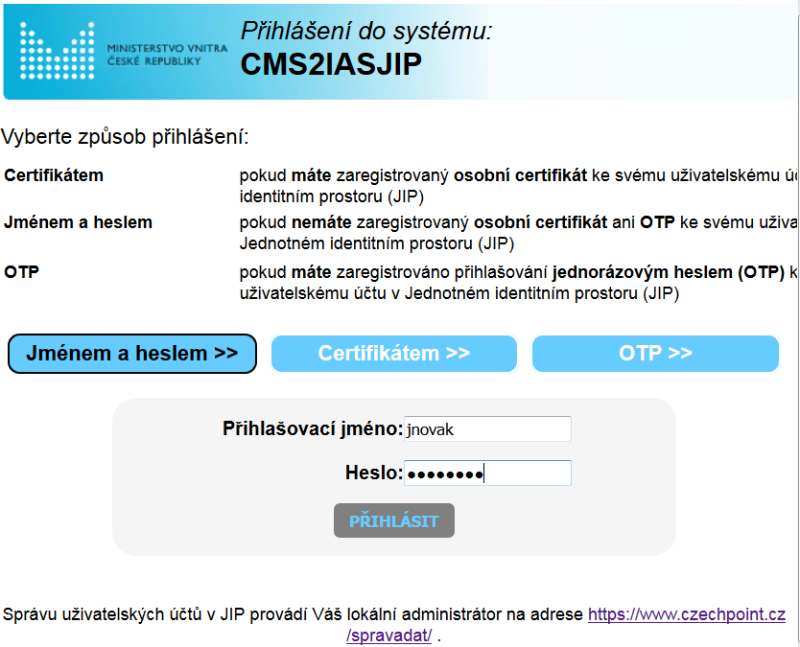

Obrázek 8 - Přihlášení účtem JIP do portálu CMS

Po ověření v JIP se uživateli spustí stránka portálu CMS, viz následující otisk obrazovky.

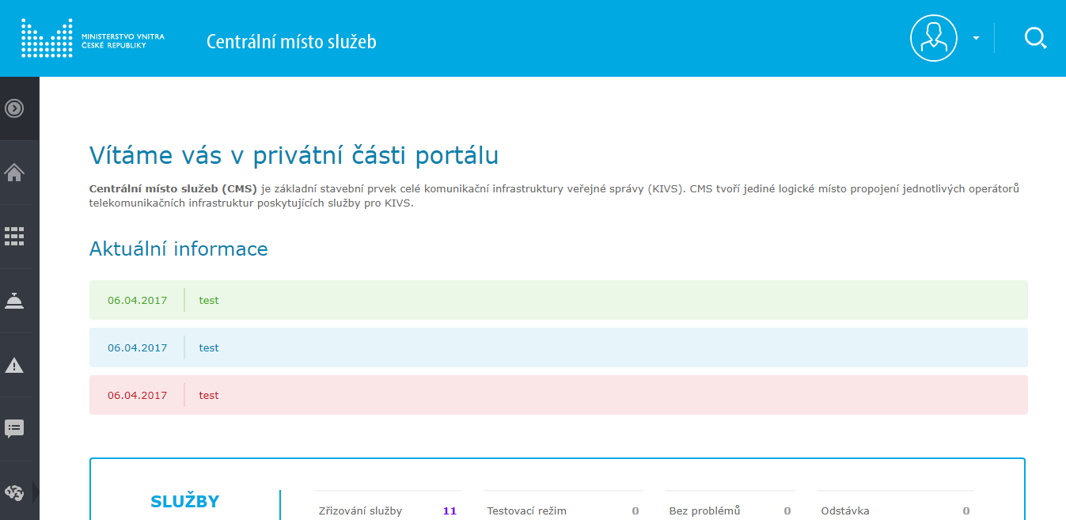

Obrázek 9 - Úvodní obrazovka portálu CMS po přihlášení jako koncový uživatel

Uživatel je tímto přihlášen a může provádět potřebné činnosti dle přidělených rolí.

## Připojení k portálu ze sítě CMS

Tímto způsobem se běžně připojuje uživatel, který má již zřízeny služby CMS a je připojen do sítě CMS (nicméně má stále možnost se přihlásit i způsobem popsaným v kapitole 4.1 Připojení k portálu CMS z Internetu).

K portálu se připojí v rámci své síťové konektivity do CMS zadáním odkazu <https://www.cms2.cz/> do webového prohlížeče, viz následující otisk obrazovky.



Obrázek 10 - Přihlašovací stránka k portálu CMS (veřejná část portálu)

Uživatel zvolí v pravém horním rohu „Přihlásit se“ (na otisku výše označeno červeným obdélníkem).



Obrázek 11 - Přihlášení účtem JIP do portálu

Zobrazí se přihlašovací obrazovka pro ověření uživatele v JIP. Zde se uživatel přihlásí způsobem, který používá k přihlašování k JIP (tj. buďto jménem a heslem, certifikátem, nebo OTP). Po potvrzení tlačítkem „PŘIHLÁSIT“, se mu následně zobrazí úvodní obrazovka portálu CMS.



Obrázek 12 - Úvodní obrazovka portálu CMS po přihlášení jako koncový uživatel

Uživatel je tímto přihlášen a může provádět potřebné činnosti dle přidělených rolí.